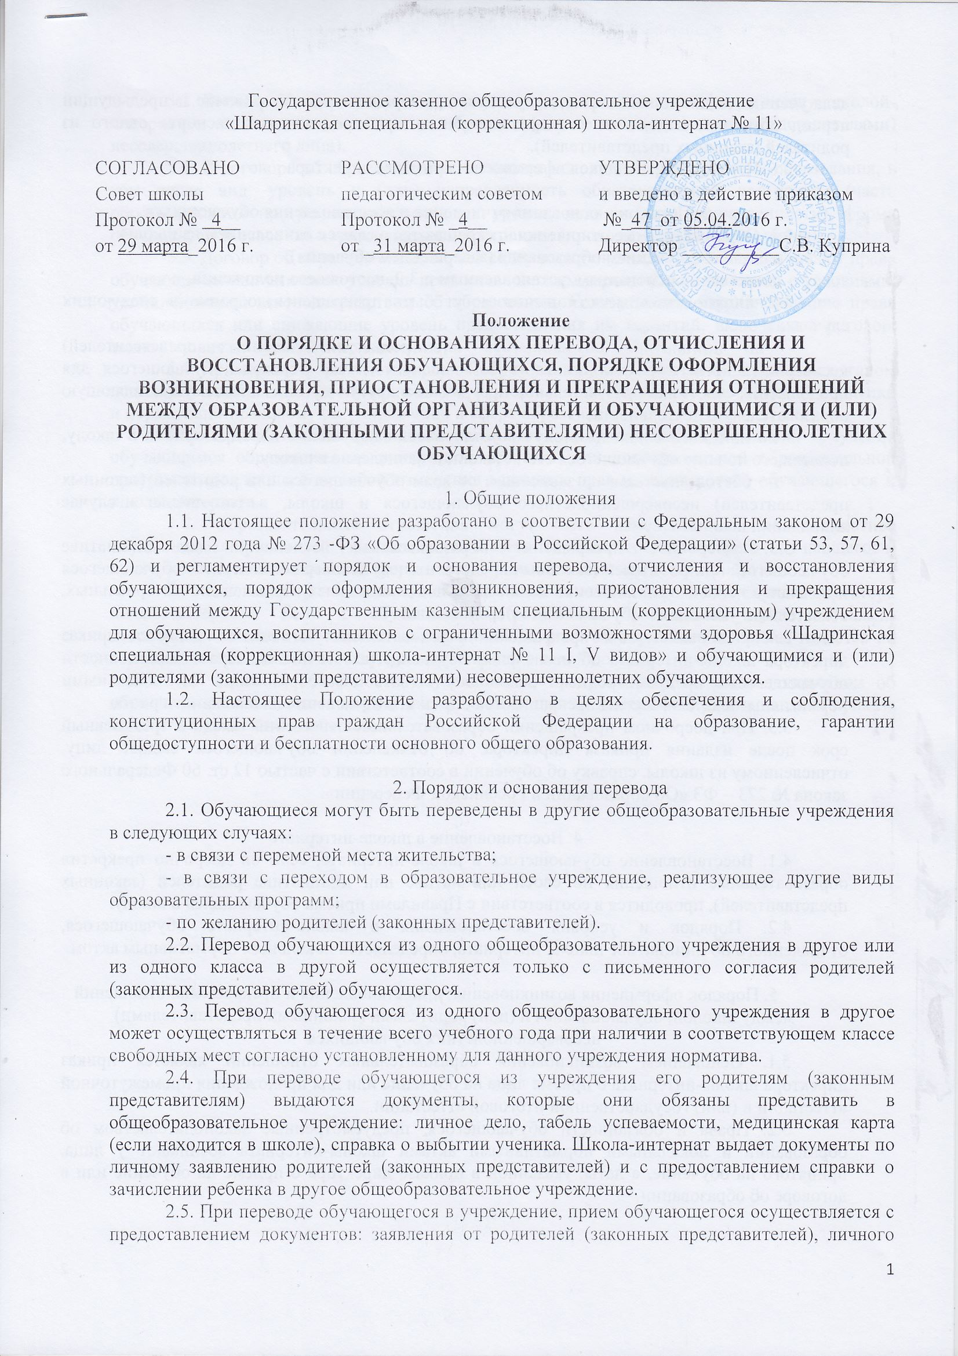
Государственное казенное общеобразовательное учреждение
дела ученика, медицинской карты, документа, подтверждающего образование за предыдущий период обучения; ведомости текущих отметок и при предъявлении паспорта одного из родителей (законных представителей).
2.6. Перевод обучающихся оформляется приказом директора.

3. Порядок и основания отчисления и восстановления обучающихся
3.1. Образовательные отношения прекращаются в связи с отчислением из школы:
- в связи с получением образования (завершением обучения);
- досрочно по основаниям, установленным п.3.2. настоящего положения.
3.2. Образовательные отношения могут быть прекращены досрочно в следующих случаях:
- по инициативе обучающегося или родителей (законных представителей) несовершеннолетнего обучающегося, в том числе в случае перевода обучающегося для продолжения освоения образовательной программы в другую организацию, осуществляющую образовательную деятельность;
- по инициативе школы в случае установления нарушения порядка приёма в школу, повлекшего по вине обучающегося его незаконное зачисление в школу;
- по обстоятельствам, не зависящим от воли обучающегося или родителей (законных представителей) несовершеннолетнего обучающегося и школы, в том числе в случае ликвидации школы.
3.3. Досрочное прекращение образовательных отношений по инициативе обучающегося или родителей (законных представителей) несовершеннолетнего обучающегося не влечет за собой возникновение каких-либо дополнительных, в том числе материальных, обязательств указанного обучающегося перед школой.
3.4. Основанием для прекращения образовательных отношений является приказ директора школы-интерната об отчислении обучающегося из школы. Права и обязанности обучающегося, предусмотренные законодательством об образовании и локальными нормативными актами школы прекращаются с даты его отчисления из школы-интерната.
3.5. При досрочном прекращении образовательных отношений школа в трёхдневный срок после издания приказа директора, об отчислении обучающегося выдаёт лицу, отчисленному из школы, справку об обучении в соответствии с частью 12 ст. 60 Федерального закона № 273 – ФЗ «Об образовании в Российской Федерации».

4. Восстановление в школе-интернате
4.1. Восстановление обучающегося в школе-интернате, если он досрочно прекратил образовательные отношения по своей инициативе или инициативе родителей (законных представителей), проводится в соответствии с Правилами приёма обучающихся в школу.
4.2. Порядок и условия восстановления в школе-интернате обучающегося, отчисленного по инициативе школы-интерната, определяется локальным нормативным актом.

5. Порядок оформления возникновения, приостановления и прекращения отношений между школой, обучающимися и (или) родителями (законными представителями) несовершеннолетних обучающихся
5.1. Основанием возникновения образовательных отношений является приказ директора школы-интерната о приёме лица на обучение или для прохождения промежуточной аттестации и (или) государственной итоговой аттестации.
5.2. Права и обязанности обучающегося, предусмотренные законодательством об образовании и локальными нормативными актами школы-интерната возникают у лица, принятого на обучение, с даты, указанной в приказе директора о приёме на обучение или в договоре об образовании.
5.3. Договор об образовании заключается в простой письменной форме между: школой-интернатом и лицом, зачисляемым на обучение (родителями (законными представителями) несовершеннолетнего лица).
5.4. В договоре об образовании указываются основные характеристики образования, в том числе вид, уровень и (или) направленность образовательной программы (часть образовательной программы определённых уровня, вида и (или) направленности), форма обучения, срок освоения образовательной программы (продолжительность обучения).
5.5. Договор об образовании не может содержать условия, которые ограничивают права обучающихся или снижают уровень предоставления им гарантий по сравнению с условиями, установленными законодательством об образовании. Если условия, ограничивающие права обучающихся или снижающие уровень предоставления им гарантий, включены в договор, такие условия не подлежат применению.
5.6. Примерные формы договоров об образовании утверждаются федеральным органом исполнительной власти, осуществляющим функции по выработке государственной политики и нормативно-правовому регулированию в сфере образования.
5.7. Образовательные отношения изменяются в случае изменения условий получения обучающимся образования по конкретной основной или дополнительной образовательной программе, повлекшего за собой изменение взаимных прав и обязанностей обучающегося и школы-интерната.
5.8. Образовательные отношения могут быть изменены как по инициативе обучающегося (родителей (законных представителей) несовершеннолетнего обучающегося) по его заявлению в письменной форме, так и по инициативе школы-интерната.
5.9. Основанием для изменения образовательных отношений является приказ директора школы-интерната. Если с обучающимся (родителями (законными представителями) несовершеннолетнего обучающегося) заключен договор об образовании, приказ издаётся на основании внесения соответствующих изменений в такой договор.
5.10. Права и обязанности обучающегося, предусмотренные законодательством об образовании и локальными нормативными актами школы изменяются с даты издания приказа или с иной указанной в нём даты.

